天津市高等教育自学考试报考及毕业证书
电子注册图像采集规范及信息标准

一、基本要求
1.自学考试报考及毕业证书电子注册图像应使用考生或毕业生本人近期（一般为一年以内）正面免冠彩色头像的电子图像文件。
2.图像应真实表达考生或毕业生本人相貌。禁止对图像整体或局部进行镜像、旋转等变换操作。不得对人像特征（如伤疤、痣、发型等）进行技术处理。
3.图像应对焦准确、层次清晰、色彩真实、无明显畸变。
4.除头像外，不得添加边框、文字、图案等其他内容。
二、拍照要求
1.背景：应均匀无渐变，不得有阴影、其他人或物体。选用浅蓝色背景（参考值RGB<100,197,255>）。
2.人物姿态与表情：坐姿端正，表情自然，双眼自然睁开并平视，耳朵对称，左右肩膀平衡，嘴唇自然闭合。
3.眼镜：常戴眼镜者应佩戴眼镜，但不得戴有色（含隐形）眼镜，镜框不得遮挡眼睛，眼镜不能有反光。
4.佩饰及遮挡物：不得使用头部覆盖物（宗教、医疗和文化需要时，不得遮挡脸部或造成阴影）。不得佩戴耳环、项链等饰品。头发不得遮挡眉毛、眼睛和耳朵。不宜化妆。
5.衣着：应与背景色区分明显。避免复杂图案、条纹。
三、照明光线
1.照明光线均匀，脸部曝光均匀，无明显可见或不对称的高光、光斑，无红眼。
2.建议配置光源两只（色温5500K-5600K），摆设高度与被拍摄人肩部同高，角度为左右各45度，朝向对准被拍摄人头部，距离被拍摄人1.5米-2米。
四、电子图像文件
1.电子图像文件规格为宽480像素*高640像素，分辨率300dpi，24位真彩色。应符合JPEG标准，压缩品质系数不低于60，压缩后文件大小一般在20KB至40KB。文件扩展名应为JPG，详见下图：
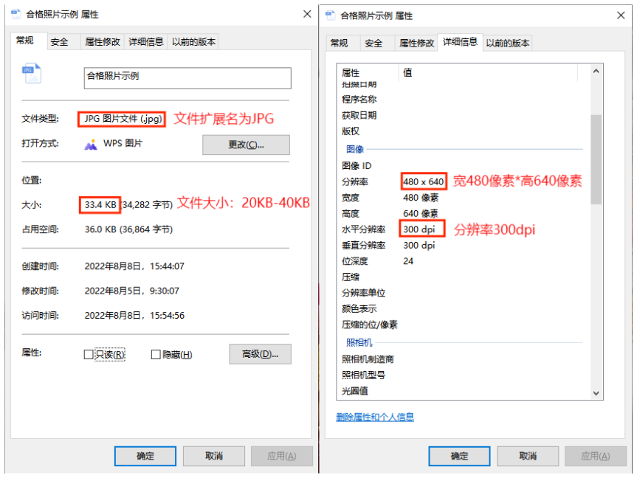
2.人像在图像矩形框内水平居中，左右对称。头顶发际距上边沿50像素至110像素；眼睛所在位置距上边沿200像素至300像素；脸部宽度（两脸颊之间）180像素至300像素。

